**学生微专业报名申请操作说明**

1. 在教务系统进行辅修报名申请，报名申请—>辅修报名。

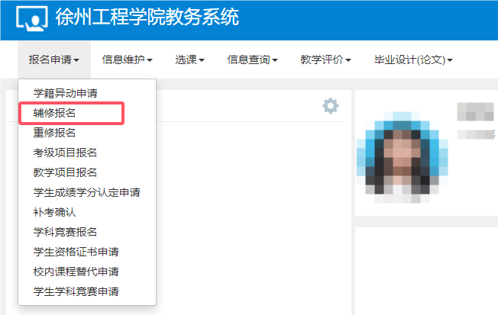

2. 找到想要报名的专业，点击“报名”，查看专业介绍等相关信息。

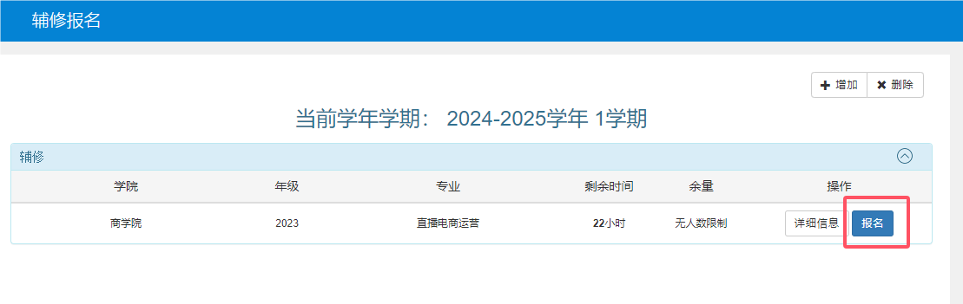

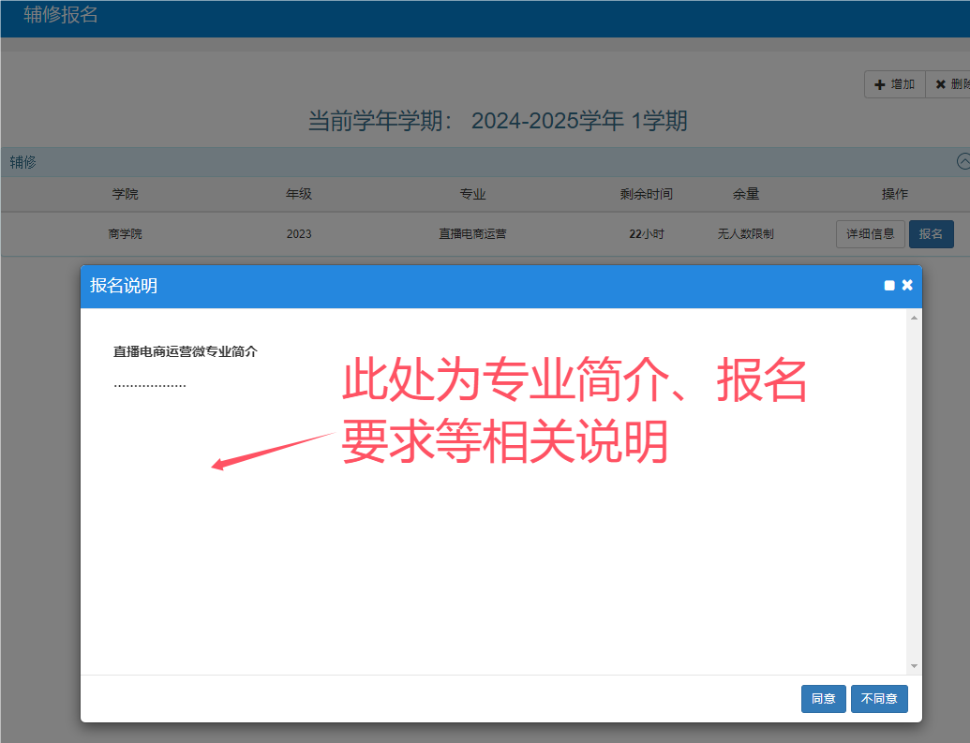

3. 点击“同意”提交报名申请，点击右侧橙色竖条查看审核状态。

